Lato A
Per poter inserire il punteggio in un gioco dobbiamo utilizzare le variabili. Sapete cosa sono le variabili? Una variabile è come è un cassetto: possiamo metterci dentro delle informazioni che ci serviranno dopo. Poi lo possiamo riaprire e ci troveremo quello che abbiamo messo dentro.
Trovi queste animazioni nella galleria scratch.mit.edu/studios/5895958

5.3.1 Creare una variabile  - Seleziona Variabili e liste  - Clicca Crea una variabile  - Scegli un nome per la variabile  (nel nostro caso Punti) | 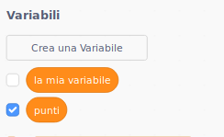
5.3.2 Che operazioni possiamo fare sulle variabili?  - Possiamo mettere un numero nella variabile; in questo caso mettiamo 0 in Punti  - Possiamo cambiare il valore della variabile; in questo caso sommiamo 1 a Punti  - Possiamo mostrare o meno la variabile sullo schermo | 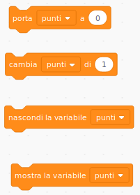
5.3.3 Tenere i punti  - Seleziona il regalo  - Quando si preme la bandiera verde,  porta la variabile Punti a zero  - Tutte le volte che riusciamo a prendere il regalo con il contenitore prendiamo un punto, quindi la variabile Punti aumenta di 1 | 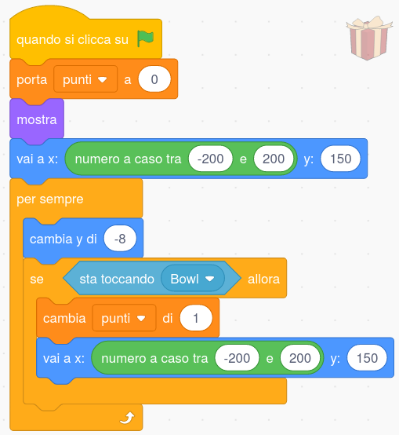

Lato B

5.3.4 Vittoria!!  - Seleziona il regalo  - Quando avremo raccolto 10 regali (se Punti= 10) , il gioco finirà e avremo vinto! |   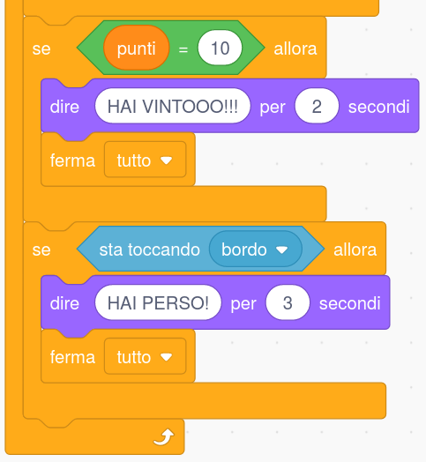
5.3.5 Hai perso!!  - Seleziona il regalo  - Crea una variabile Vite  - All'inizio del gioco avremo 3 vite a disposizione (porta Vite a 3)  - Ogni volta che non riusciremo a prendere il regalo perderemo una vita (Cambia Vite di -1)  - Quando non avremo più vite (Vite=0) il gioco sarà finito! | 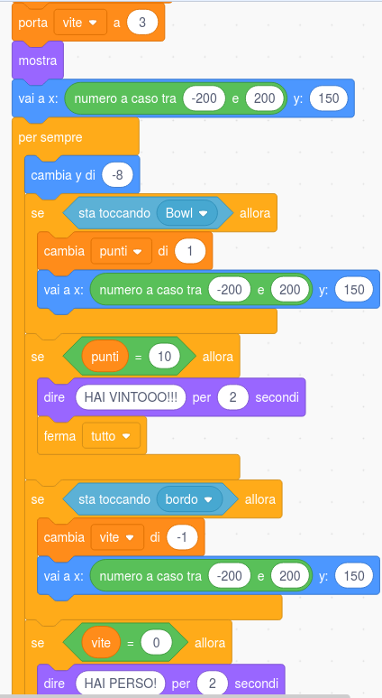
Lato C  5.3.6 Conto alla rovescia  Le variabili possono essere utilizzate per fare un conto alla rovescia.  - Crea una variabile Tempo, che utilizzerai  per fare un conto alla rovescia  - Il conto alla rovescia inizia da 3  (porta Tempo a 3)  - Ripeti fino al termine del conto alla rovescia  (fino a quando Tempo=0)  - dì quanto tempo manca!  - cambia Tempo di -1  - A questo punto, puoi fare succedere qualcosa:  FAI COMINCIARE IL GIOCO | 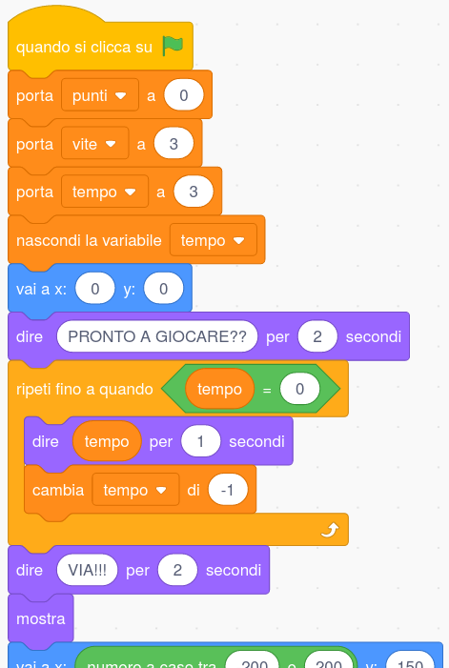

Ti è piaciuto ? Trovi questo e altri tutorial gratuiti
alla sezione Risorse dei siti di

 | CoderDojo Verona  coderdojovr.it |  |  | CoderDojo Trento  coderdojotrento.it

CoderDojo (da Coder, programmatore in gergo informatico, e Dojo, palestra in Giapponese) è un movimento internazionale di volontariato che organizza computer club gratuiti dove bambini e adolescenti possono ritrovarsi per imparare a usare il computer in modo creativo realizzando app, giochi, siti web, robot e schede elettroniche. Questo tutorial nasce da una collaborazione tra CoderDojo Verona e CoderDojo Trento.

